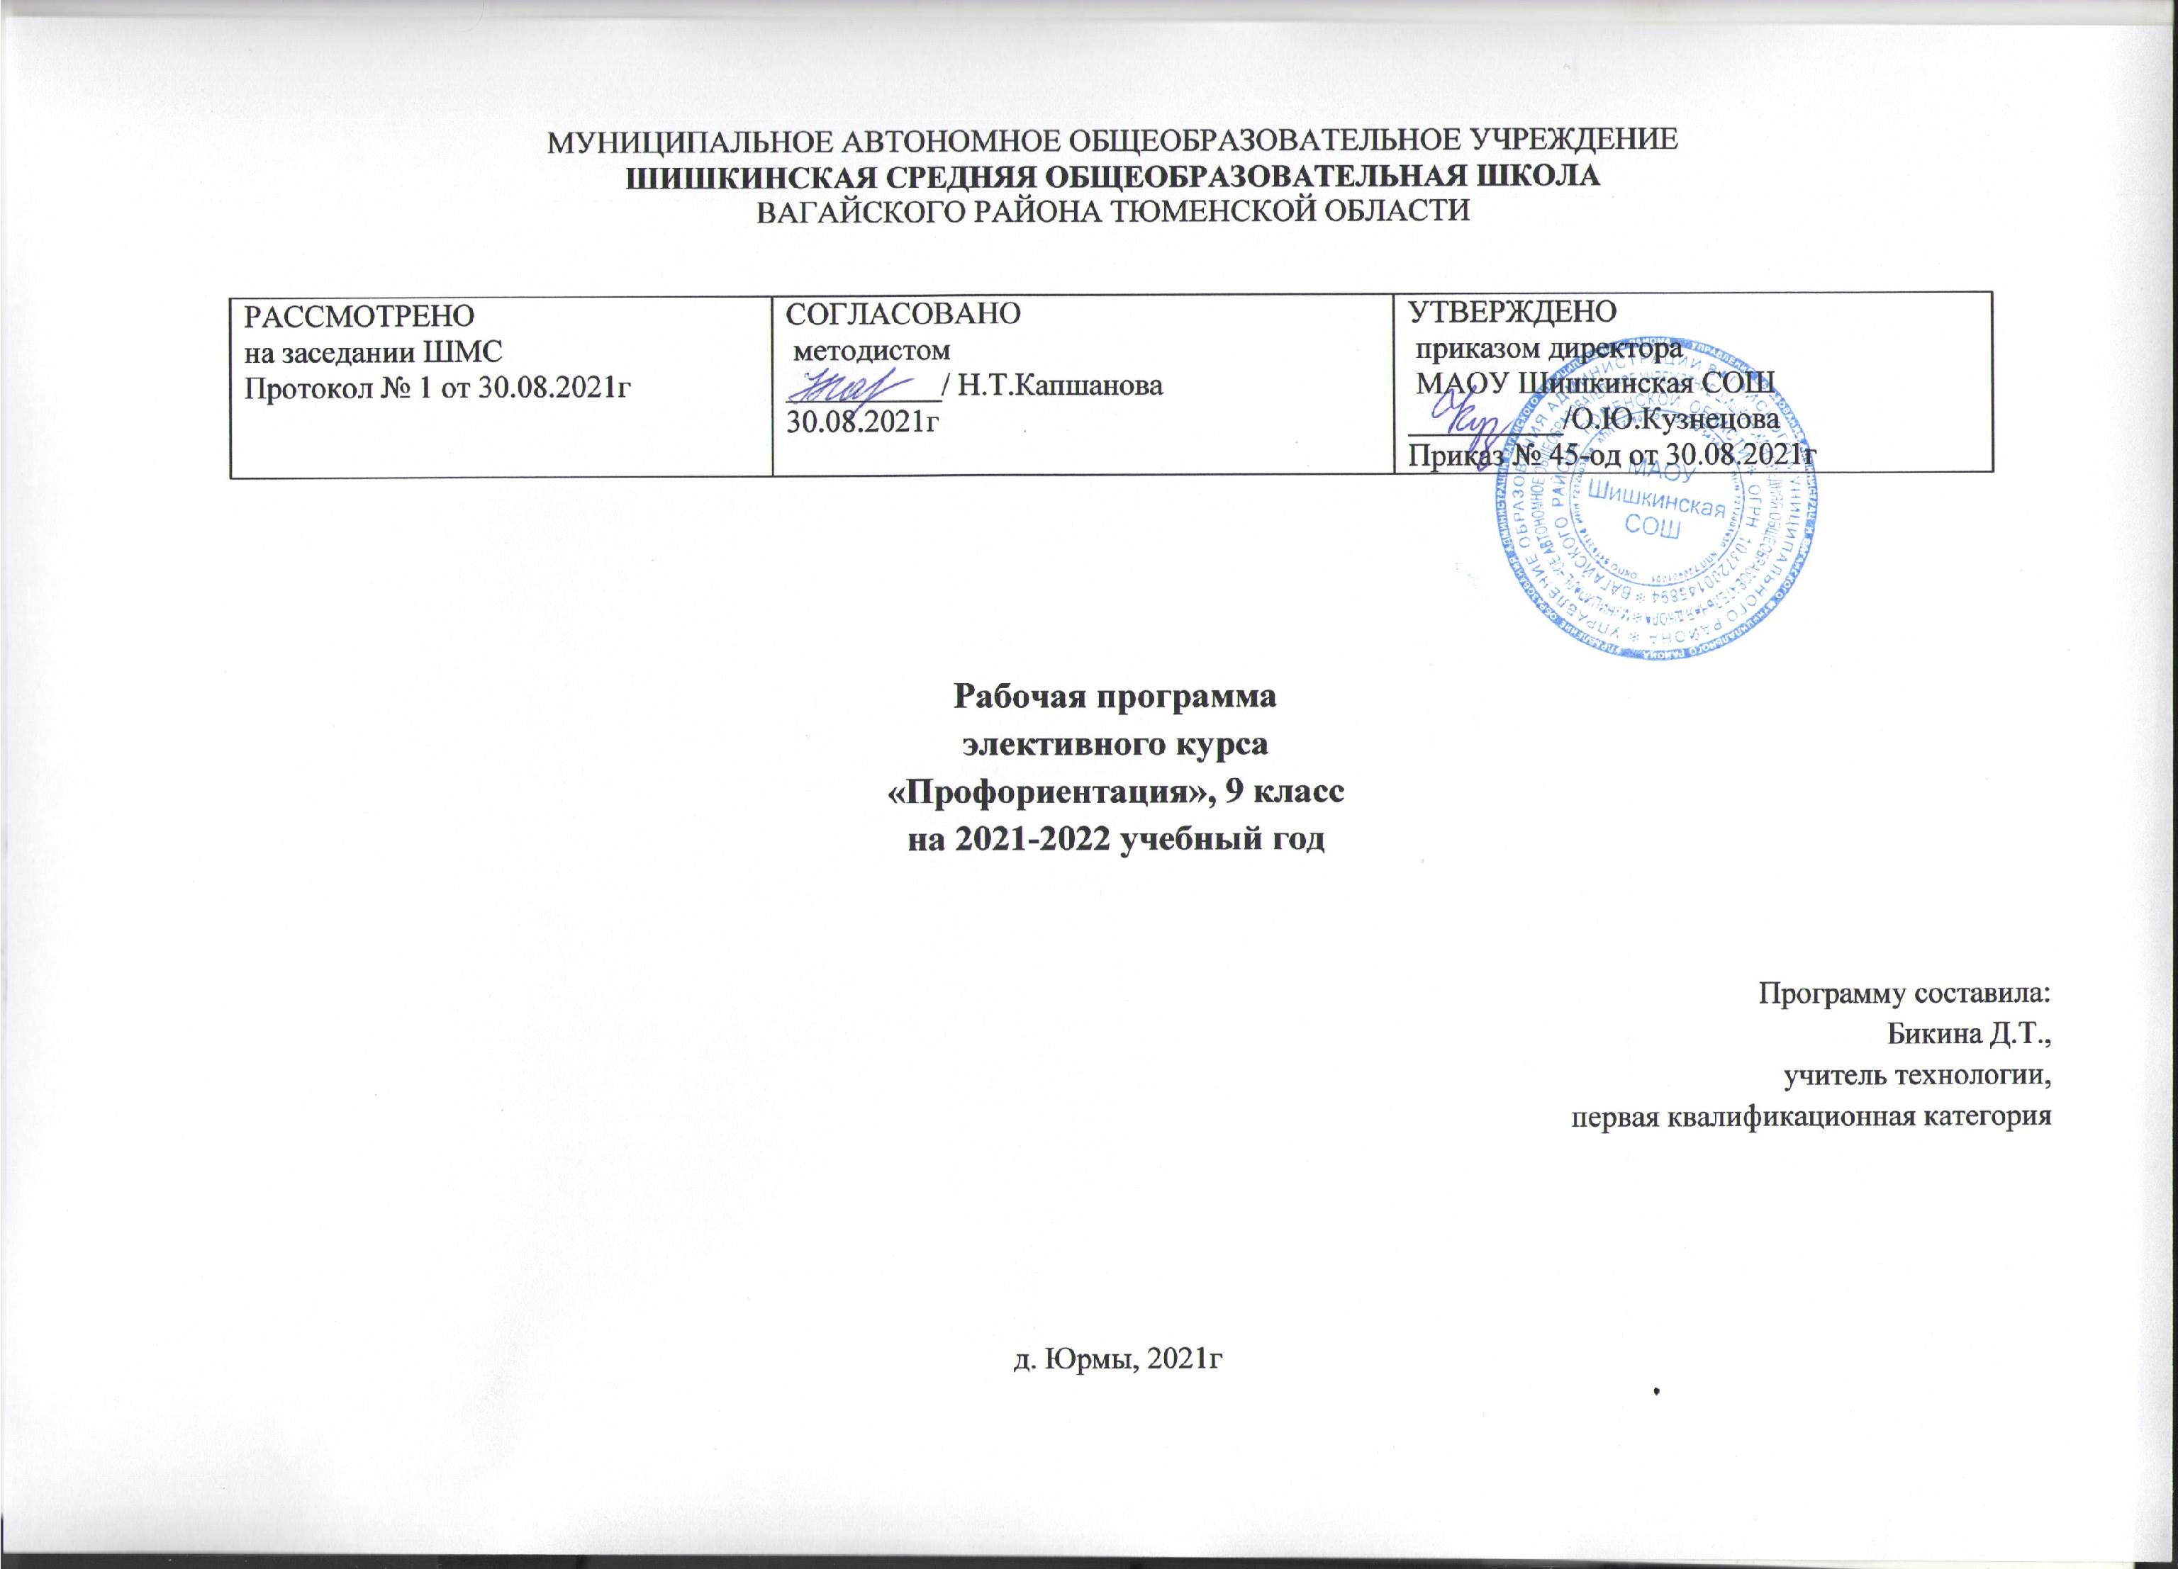
I. Введение

На современном этапе от обучающихся требуется четкое осознание своих целей, умение планировать, корректировать свои планы и сознательно претворять их в жизнь.
Программа разработана на основе Закона РФ «Об образовании», Положения о профессиональной ориентации и психологической поддержке населения в РФ, Положения к письму Министерства образования РФ «Методические рекомендации по психолого – педагогическому сопровождению обучающихся в учебно – познавательном процессе в условиях модернизации образования».
Данный курс знакомит школьников с общими основами выбора профессии (информационными, психологическими, практическими). Знание этих основ обеспечивает учащимся принятие адекватного решения, как о выборе конкретного типа профессии, так и о пути дальнейшего образования.
В данной программе используются групповые и интерактивные методы обучения. Преимущества тренинговой формы проведения занятия заключаются в создании непринужденной атмосферы, стимуляции креативности и осознании личной ответственности за свой выбор.
Оценка достижений учащихся: оценивание происходит по итогам групповой рефлексии, результатам психодиагностического исследования и анализу образовательного продукта. В конце курса обучения каждый участник принимает решение о выборе пути обучения и моделирует личную образовательную траекторию
Программа определяет цели, задачи, направления, содержание, формы работы, психологический и педагогический диагностический инструментарий по профессиональному и личностному самоопределению учащихся в образовательных учреждениях района.
Программа предназначена для учителей, а также представляет интерес для классных руководителей, работающих над проблемой профессионального и личностного самоопределения обучающихся.

II. Цели и задачи программы
Цели:
- обеспечение социальных гарантий в сфере профессионального выбора;
- психологическое сопровождение формирования профессиональной
карьеры;
- создание условия для осознанного профессионального самоопределения
учащихся в соответствии со способностями, склонностями, личностными
особенностями и потребностями региона в кадрах:
- воспитание трудолюбия, определённых профессиональных умений и
навыков,
способности к социально – профессиональной адаптации в обществе.
Задачи:
1. Выявление интересов, склонностей и личностных особенностей учащихся , необходимых для осознанного профильного и личностного самоопределения;
2. Овладение школьниками информацией о мире профессий, путях, условиях их получения, состоянии рынка труда;
3. Формирование у обучающихся устойчивой системы мотивов, интересов, развитие способностей и возможностей;
4. Развитие у учащихся самосознания, потребности самовыражения и самоутверждения в будущей профессиональной деятельности;
5. Формирование у школьников социальных и профессиональных качеств, навыков, установок, ориентаций, позволяющих стать конкурентноспособным на рынке труда, самостоятельно принимать необходимые решения.

III. Направления профессиональной ориентации

- Профессиональное просвещение.
Расширение кругозора , знаний учащихся путём сообщения сведений о мире профессий, путях, условиях и способах их получения, состоянии рынка труда и рынка профессии региона, перспективы трудоустройства и профессионального роста.
- Профессиональное консультирование.
Оказание помощи учащимся в профессиональном самоопределении с целью принятия ими осознанного решения о выборе профессионального пути с учётом психофизиологических особенностей и возможностей, а также потребностей общества.
- Развитие профессиональных интересов и склонностей.
Включение учащихся в учебно – технологическую практику, предметные, технические, художественные кружки, факультативы, спортивные секции.
- Психологическая поддержка.
Оптимизация психологического состояния школьника, как следствие полного разрешения или снижения актуальности психологических проблем, препятствующих профессиональному и личностному самоопределению.

IV. Требования к уровню подготовки учащихся

В результате изучения данного курса у школьников должны быть
сформированы:
- знания и представления о требованиях современного общества к профессиональной деятельности человека, о рынке профессионального труда и образовательных услуг;
- о возможностях получения образования не только в условиях избираемого профиля, но и в дальнейшей перспективе;
- о психологических основах принятия решения в целом и выборе дальнейшего получения образования, в частности;
- умения находить выход из проблемной ситуации, связанной с выбором пути продолжения образования;
- объективно оценивать свои индивидуальные возможности соответствии с избираемой деятельностью;
- ставить цели и планировать действия для их достижения;
- выполнять творческие упражнения, позволяющие приобрести соответствующий практический опыт;
- знания о психологических особенностях процесса общения, его структуре, закономерностях и средствах, а также эффективном использовании различных средств;
- представления о способах саморегуляции в условиях межличностного взаимодействия.

V. Содержание программы

№ | Наименование раздела | Кол - во часов
1. | Введение | 1
22 | Что я знаю о себе, о своих возможностях? | 14
33 | Классификация мира профессий | 7
44. | Личный профессиональный план. Навыки самопрезентации. | 4
5.5 | Экскурсии. Профессиональные игры | 7
6.6 | Рынок труда. | 1

1.Введение в курс «Профессиональная ориентация» (1 час)
Цели и задачи предлагаемого курса. Значение правильного выбора профессии. Информация о мире профессий и профессиональной ориентации.
2. Что я знаю о себе, о своих возможностях? (14 часов)
Личность. Индивид. Анализ собственной личности и выявление уровня развития собственного Я (телесного, социального, рефлексивного, духовного). Рефлексия – обращенность познания человека на самого себя. Врождённые особенности человека. Типы нервной системы. Диагностика темперамента. Влияние темперамента на выбор профессии. Устойчивые особенности личности: черты характера. Психические качества личности. Особенности внимания. Особенности памяти. Понятие «память. Особенности мышления, рекомендации по развитию мышления. Эмоциональное состояние и приёмы саморегуляции. Интересы и склонности как важные составляющие успеха в жизни. Диагностика собственных интересов.
Изучение интересов и склонностей в профессиональном выборе «хочу». Способности и профессиональная пригодность «могу». Интеллектуальные возможности человека.

3.Классификация мира профессий (7 часов)

Мир профессий. Понятие о профессии и специальности. Классификация профессий. Типы профессий: «человек-техника», «человек-человек», «человек-природа», «человек-знаковая система», «человек - художественный образ». Отделы профессий, в основе которых лежат применяемые орудия труда и средства производства: профессии ручного труда, профессии механизированного труда, профессии автоматизированного труда, профессии, в которых основными орудиями труда выступают функциональные свойства организма. Профессиограмма. – характеристика профессий. Знакомство с профессиограммами разных типов профессий. Составление профессиограмм. Формула выбора профессии. Ошибки в выборе профессии.

4. Личный профессиональный план. Навыки самопрезентации. (4 часа)

Что я узнал о мире профессий. Способности и профессиональная пригодность «могу».
Здоровье человека и профессиональная пригодность.
Принадлежность к профессии по влиянии на организм. Личный профессиональный план. Самопрезентация. Понятие «резюме»,
«интервью».
Как правильно составить своё «резюме». Правила поведения на собеседовании при устройстве на работу.

5. Экскурсии. Профессиональные игры (7 часа)
Тесты: «Окно Джогари», «Дж. Холланда», «Айзенка».
Определение особенностей нервной системы.
Диагностика «Карта интересов».
Игры: «Ассоциации», «Угадай профессию», «Кто есть кто?», «Аукцион».
Составление профессиограмм.
Конкурс - презентация «Защита профессий»
Анкета «Личный профессиональный план».

6. Рынок труда (1час)
Пути получения профессии. Система профессионального образования в области. Рекомендации и консультация при устройстве на работу.

VI. Учебно-тематическое планирование

№ | Тема занятия | Дата по плану | Дата факт. | Примечание
1. | Введение в курс «Профессиональная ориентация» (1 час)  Введение в курс «Профессиональная ориентация»
2. | Что я знаю о себе, о своих возможностях? (14 часов)  Что я знаю о своих возможностях.
3. | Принципы психодиагностики. Изучение самого себя.
4. | Свойства нервной системы и профессиональная деятельность. Темперамент.
5. | Характер. Понятие характера. Определение особенностей своего характера.
6. | Мышление. Особенности мышления. Рекомендации по развитию мышления.
7. | Интеллект. Определение коэффициента интеллекта.
8. | Особенности памяти. Упражнения на определение особенности памяти.
9. | Виды памяти. Рекомендации по развитию памяти.
10. | Особенности внимания. Рекомендации по развитию внимания.
11. | Эмоциональное состояние. Связь между мыслями, эмоциями и поступками.
12. | Тест эмоций. Оценка характерных эмоций.
13. | Склонности и интересы в выборе профессии. Проблемы выбора профессии.
14. | Профессиональный выбор «хочу».  Как управлять склонностями и интересами.
15. | Общая характеристика изучения интересов и склонностей. Анализ.
16. | Классификация мира профессий (7 часов)  Мир профессий. Понятие о профессии и специальности. Классификация профессий.
17. | Типы профессий. Игра «Аукцион».
18. | Профессиограмма. Характеристика профессий.
19. | Составление профессиограмм.
20. | Презентация «Защита профессий»
21. | Тест Дж. Холланда. Обработка.
22. | Формула выбора профессии. Ошибки при выборе профессии.
23. | Личный профессиональный план. Навыки самопрезентации. (4 часа)  Игра «Оптимисты и скептики»
24. | Способности и профессиональная пригодность.
25. | «Матрица выбора профессий»
26. | Что я узнал о мире профессий. Личный профессиональный план.
27. | Самопрезентация. Понятие «резюме».
28. | Правила поведения на собеседовании. Интервью.
29. | Самоопределение.
30. | Рынок труда (1час)  Пути получения профессии.
31/34 | Экскурсии. Профессиональные игры (7 часов)  Экскурсии на предприятия села.

